«Учреждение образования «БЕЛОРУССКИЙ ГОСУДАРСТВЕННЫЙ

ТЕХНОЛОГИЧЕСКИЙ УНИВЕРСИТЕТ»

Факультет ИТ

Кафедра Информатики и веб-дизайна

Специальность Информационные системы и технологии

Профилизация Цифровой дизайн

**КУРСОВАЯ РАБОТА**

по дисциплине «Контент-менеджмент»

Тема: «Анализ и подготовка контента для сайта о психологии

»

**Исполнитель**

студент(ка) 1 курса, группы  5  М. Л. Украинский

подпись, дата инициалы и фамилия

**Руководитель**

ассистент Н. А. Савчук _______

должность, ученая степень, ученое звание подпись, дата инициалы и фамилия

Допущен(а) к защите _______________________ ____________________

_______________________ ____________________

_______________________ ____________________

дата, подпись

Курсовая работа защищена с оценкой __________________

Руководитель Н. А. Савчук

подпись дата инициалы и фамилия

Минск 2024

Реферат

Пояснительная записка 34 с., 16 рис., 24 источников, 1 прил.

ПСИХОЛОГИЯ, ВЕБ-САЙТ, ОБЗОР, АНАЛИЗ, БЛОГ, КОНТЕНТ, ЧЕЛОВЕК, РАЗВИТИЕ, НАУКА, ФИЗИОЛОГИЯ, ЗДОРОВЬЕ, ЛИЧНОСТЬ, ОБЩЕСТВО

Для курсовой работы необходимо разработать текстовый и графический контент, который будет использоваться на личном веб-сайте о психологии.

В процессе работы были определены конкретные задачи для создания актуального контента, установлены основные требования для привлечения целевой аудитории, а также определены различные типы контента. Были выявлены ключевые элементы контента и исследованы уже существующие сайты с аналогичной тематикой. Кроме того, разработаны рекомендации по улучшению контента на сайте об психологии.

В результате работы были подготовлены фрагменты текстового и графического контента, которые приведены в приложении А.

Содержание

Введение 5

1 Аналитический раздел6

1.1 Анализ предметной области6

1.2 Анализ веб-сайта «psychologies.ru»6

1.3 Анализ веб-сайта «psychojournal.ru» 8

1.4 Анализ веб-сайта «psy-practice.com»9

1.5 Анализ веб-сайта «psychologyjournal.ru»10

1.6 Особенности контента тематического сайта11

2 Подготовка контента12

2.1 Текстовый контент12

2.1.1 Текстовый контент для раздела «Новости»12

2.1.2 Текстовый контент для раздела «Статьи»14

2.1.3 Текстовый контент для раздела «Специалисты»16

2.1.4 Текстовый контент для раздела «Личный опыт»18

2.1.5 Текстовый контент для раздела «Тесты»21

2.2 Графический контент23

3 Анализ подготовленного контента25

3.1 Анализ для раздела «Новости»25

3.2 Анализ для раздела «Статьи»26

3.3 Анализ для раздела «Специалисты»27

3.4 Анализ для раздела «Личный опыт»27

3.5 Анализ для раздела «Тесты»28

Заключение30

Список использованных источников31

ПРИЛОЖЕНИЕ А. Графический контент33

**Введение**

Исследования показывают, что сфера психологии является одной из самых популярных среди интернет-пользователей. Люди всё чаще обращаются к сайтам о психологии не только в поиске ответов на конкретные вопросы, но и для получения советов, поддержки и вдохновения в различных жизненных ситуациях.

Основная цель сайтов о психологии - помочь людям понять себя лучше, научиться лучше управлять своими эмоциями, принимать правильные решения и строить гармоничные отношения с окружающими. Поэтому важно, чтобы контент на таких сайтах был не только информативным, но и интересным, доступным и полезным для широкой аудитории.

В рамках курсовой работы нужно рассмотреть разнообразные методы анализа аудитории сайта о психологии, чтобы понять её потребности, интересы и ожидания. Это поможет оптимизировать контент и сделать его более привлекательным и релевантным для посетителей.

Также стоит обсудить основные принципы создания качественного контента на сайтах о психологии, включая выбор тем, структуру материалов, стиль изложения и формат публикаций. При этом уделится внимание разработке уникального контента, способного привлечь новых пользователей и удержать постоянных читателей.

Кроме того, стоит рассмотреть способы продвижения контента на сайтах о психологии с использованием социальных сетей, поисковых систем и других инструментов. Это позволит увеличить узнаваемость ресурса, привлечь новую аудиторию и повысить уровень вовлеченности посетителей.

Таким образом, курсовая работа направлена на исследование и оптимизацию контента для сайтов о психологии с целью создания интересного и полезного информационного ресурса, способного эффективно взаимодействовать с аудиторией и способствовать их личностному развитию.

1. **Аналитический раздел**

## **Анализ предметной области**

Для определения оптимального контента для новостного сайта необходимо провести анализ уже существующих аналогов. Это поможет выявить ключевую информацию, которую следует предоставлять на сайте, и отделить неиспользуемые данные, не относящиеся к тематике портала. При изучении аналогов возможно обнаружить недостатки в контенте, что впоследствии позволит создать функциональный и содержательный сайт.

В качестве аналогов были выбраны следующие сайты:

– сайт psychologies.ru [1];

– сайт psychojournal.ru [2];

– сайт psy-practice.com [3];

– сайт psychologyjournal.ru [4].

Информация о психологии и её воздействии на жизнь людей предоставлена на указанных выше сайтах. Некоторые из них содержат контактные данные специалистов для обращения за психологической помощью. Все эти сайты предназначены для ознакомления с материалами о психологии и личностном развитии. Анализ сайтов о психологии будет проводиться с помощью онлайн-сервисов Copywritely [5] и similarweb [6].

## **Анализ сайта psychologies.ru**

В верхней части страницы (рисунок 1.1) расположены логотип сайта, основное меню навигации, кнопки для входа или регистрации и поиска. Это обеспечивает удобный доступ к основным разделам сайта.

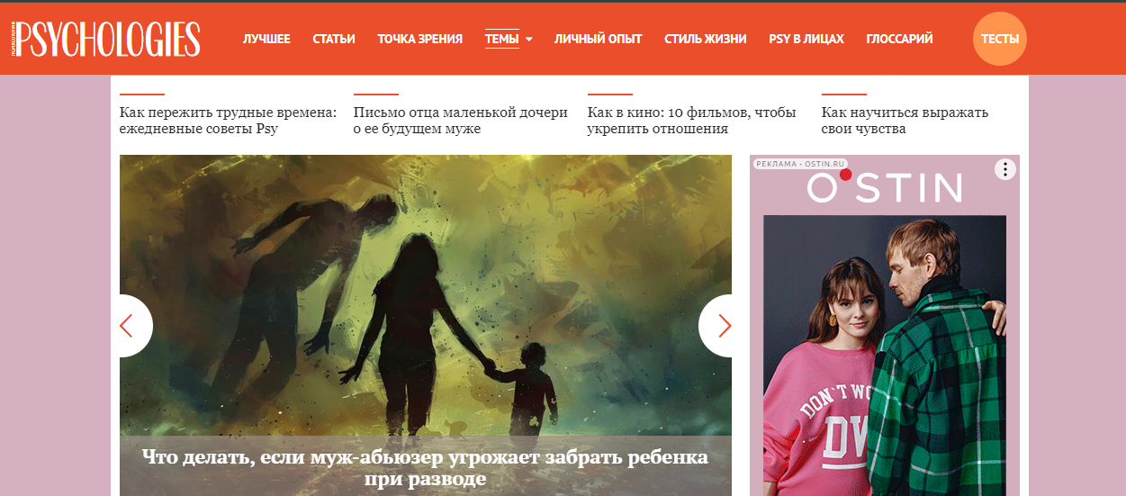

Рисунок 1.1 – Главная страница сайта «psychologies.ru»

На страницах «Статьи» и «Точка зрения» описываются различные жизненные трудности и их пути решения. Также присутствуют различные фильтры и опции сортировки, которые позволяют пользователям выбирать статьи по категориям, авторам, дате публикации и другим параметрам. Каждая статья обычно содержит заголовок, краткое описание и изображение. Если на странице большое количество статей, то присутствует пагинация, позволяющая перейти на следующую или предыдущую страницу с материалами. На странице также присутствуют рекламные блоки или баннеры, которые могут предлагать информацию о партнерских продуктах или услугах.

Личный опыт. Данный раздел был создан для того, чтобы люди могли обмениваться личными ситуациями и переживаниями. Страница содержит блоки с различными историями, которые могут быть отсортированы по популярности, новизне или другим критериям. Так как на этом сайте возможна регистрация, то пользователи будут понимать от кого адресована определённая статья. Сайт также предусмотрел возможность делиться личным опытом анонимно. Данный раздел помогает найти похожие жизненные трудности, с которыми столкнулся пользователь. Используется совсем небольшое количество графического контента. Но это мешает восприятии информации.

Стиль жизни. Отличие этого раздела от других - информация, взятая из внешних новостных источников. Указание на известных психологов и научных деятелей, занимающихся физиологией, характерно для этого раздела. Информация предоставлена в удобном и доступном виде. Изображений в данном разделе много, и это помогает пользователю хорошо усваивать информацию, которая по характеру является узконаправленной, то есть данный раздел используется исключительно малым количеством людей. Все содержимое раздела написано в научном стиле.

В разделе «PSY в лицах» предоставлены различные эксперты в сфере психологии. Эти люди предоставляют услуги для поддержания психофизического состояния. У многих из них в портфолио присутствует полное описание: о себе, об образовании, об консультациях и их форматах, о методики работы, контакты для связи и другие сведения.

Тесты. В данном разделе предоставлена возможность пройти тесты разного характера. Психологические тесты могут помочь в выявлении личностных особенностей, диагностике психологических расстройств, оценке профессиональных склонностей, а также в проведении научных исследований. Однако важно помнить, что результаты тестов не всегда являются окончательными и требуют профессиональной интерпретации со стороны специалиста. Развлекательные тесты могут быть использованы для развлечения, познания себя, повышения настроения, создания позитивной атмосферы или просто для проведения свободного времени.

Содержание написано в научном стиле с использованием различных изображений для лучшего понимания информации. Картинки на сайте служат для объяснения содержания статьи, к которой они прикреплены. Например, если статья посвящена отношениям, на изображении будет влюблённая пара.

Проверка уникальности текстов показала хорошие результаты: практически все статьи уникальны на 79%. Это свидетельствует о том, что информация на сайте в основном уникальна, и пользователь не найдет ее на других ресурсах. Разнообразие разделов включает новости о психологии и научных исследованиях. Об демографической посещаемости сайта можно сказать, что аудитория Psychologies.ru составляет 46,46% мужчин и 53,54% женщин. Самая большая возрастная группа посетителей – 25–34 года. Целевая аудитория включает тех, кто стремится узнать больше о психологии, новостях, образовании, а также тех, кто столкнулся с трудностями, с которыми человек не в состоянии справиться без посторонней помощи.

## **Анализ сайта psychojournal.ru**

Сайт (рисунок 1.2) представляет собой онлайн-журнал о психологии, развитии личности, отношениях и психотерапии.

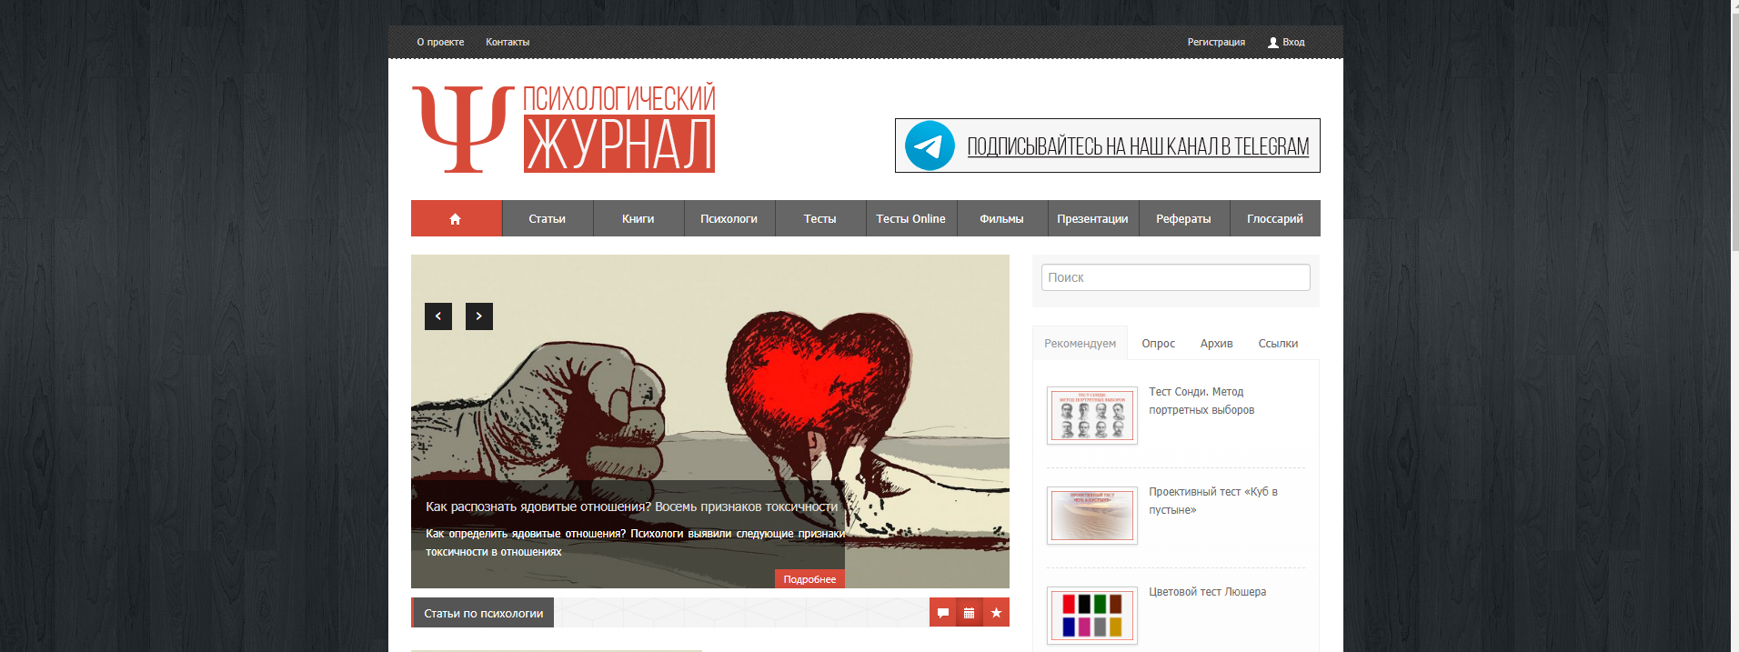

Рисунок 1.2 – Главная страница сайта «psychojournal.ru»

Виды контента на сайте включают в себя статьи, интервью с психологами, публикации научных исследований, психологические тесты, советы по саморазвитию, статьи о психических расстройствах и их лечении. Обновления на сайте происходят примерно 2-3 раза в неделю, что позволяет поддерживать интерес читателей к контенту. Стиль контента на сайте достаточно научный, информационный и познавательный. Он ориентирован на людей, интересующихся психологией, саморазвитием, психотерапией и отношениями.

Из разделов можно увидеть:

– психологи;

– книги;

– фильмы;

– тесты;

– презентации;

– рефераты;

– глоссарий.

На данном сайте появляются новые разделы, которых не было в предыдущем аналоге. Раздел «Книги» на сайте представляет собой рубрику, где публикуются обзоры и рецензии на книги, затрагивающие психологические темы. Они могут быть как научными, так и популярными, помогая читателям расширить свои знания в этой области. Конкретные рекомендации психологов, аналитика и анализ содержания книг делают данный раздел интересным для людей, увлеченных психологией.

Раздел «Фильмы» на сайте включает обзоры и анализ психологически значимых фильмов. Здесь рассматриваются различные аспекты психологии, представленные в кинематографе, рецензии на фильмы, которые могут вдохновить, задуматься или просто послужить хорошим проведением времени. Этот раздел помогает читателям понять психологические моменты в кино и расширить свой кругозор в области психологии.

Презентации. На сайте содержится материалы в виде презентаций, где представлены различные темы из области психологии. Презентации могут содержать визуальные материалы, графики, таблицы, что делает информацию более доступной и удобной для восприятия. Этот раздел может быть полезен для тех, кто предпочитает визуальный формат информации.

Целевая аудитория сайта в основном представлена людьми от 18 до 45 лет, интересующимися психологией, развитием личности, отношениями, а также теми, кто сталкивается с психическими проблемами.

Текстовый контент на сайте является уникальным и информативным, однако иногда можно встретить статьи с излишней водностью или поверхностным подходом к теме. Графический материал на сайте включает в себя фотографии, иллюстрации, инфографику. Он хорошо дополняет текстовый контент и иллюстрирует обсуждаемые темы. Структура сайта логична и удобна для пользователей. Главное внимание уделено информационному наполнению, что делает сайт привлекательным для целевой аудитории.

## **Анализ сайта psy-practice.com**

Сайт (рисунок 1.3) является платформой, посвященной психологии и психотерапии, а также платформой, которая направлена на поиск специального профессионала, который помогает определённым людям.

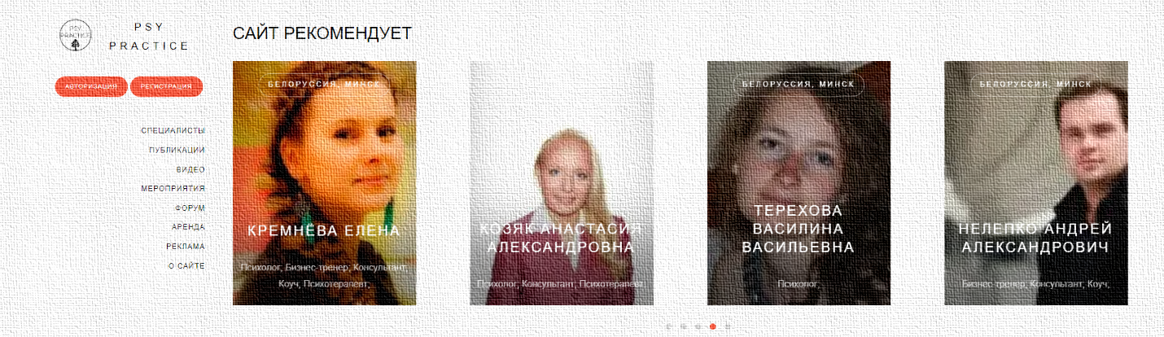

Рисунок 1.3 – Главная страница сайта «psy-practice.com»

На сайте присутствуют статьи и публикации по различным темам психологии и психотерапии, видеоматериалы, включая интервью с психологами и специалистами, обзоры научных исследований в области психологии, психологические тесты и методики самосовершенствования.

Появляются новые раздела «Аренда» и «Мероприятия». Они предоставляют информацию о возможности аренды помещений для проведения психологических сессий, тренингов, семинаров или других мероприятий в области психологии и психотерапии. На страницу присутствуют фотографии помещений, контактная информация, возможность онлайн бронирования, реальные отзывы людей и описание услуг.

Сайт регулярно обновляется новыми статьями, видеоматериалами и другим контентом. Обновления происходят несколько раз в неделю. Контент на сайте psy-practice.com представлен в доступной и понятной форме для широкой аудитории. Используется научный подход, но без излишней сложности.

Разнообразие рубрик:

– психотерапия;

– самосовершенствование;

– психологические тесты;

– научные исследования.

Контент уникален, основан на авторских материалах и научных исследованиях. Тексты легко читаемы и понятны для широкой аудитории. Тошнота отсутствует, контент не вызывает отторжения или негативных эмоций.

Целевая аудитория:

– возраст: от 18 до 45 лет;

– интересы: самосовершенствование, психотерапия;

– география: Русскоязычные страны.

Изображения соответствуют тематике статей и видеоматериалов. Иллюстрации помогают визуализировать информацию и делают контент более привлекательным и понятным пользователю.

Сайт имеет удобную навигацию, позволяющую быстро найти нужную информацию. Контент разделен на категории и подкатегории для удобства пользователей. Основное внимание на сайте уделяется качественному и информативному контенту, который предназначен для целевой аудитории с интересом к психологии и самосовершенствованию.

## **Анализ сайта psychologyjournal.ru**

Сайт (рисунок 1.4) представляет собой онлайн-журнал о психологии, который содержит разнообразный контент для своей аудитории.

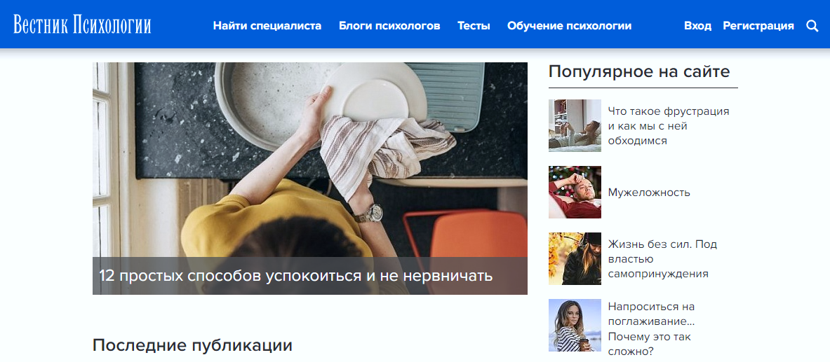

Рисунок 1.4 – Главная страница сайта «psychologyjournal.ru»

Среди видов контента можно выделить научные статьи по психологии, публикации о психотерапии и психологическом консультировании, интервью с практикующими психологами, психологические тесты и опросники, обзоры книг и статей в области психологии. Профессиональный и научно-популярный стиль. Легко читаемый и понятный текст для широкой аудитории.

Сайт регулярно обновляется с новыми статьями и материалами. Новый контент появляется несколько раз в неделю. Тексты являются уникальными и оригинальными на 80%, также легко читаемы и привлекательны для аудитории. Тошнота отсутствует, контент интересен и полезен. Изображения соответствуют тематике статей. Иллюстрации поддерживают текст и делают его более наглядным, лаконичным и интересным.

Особенности сайта: поиск по ключевому слову, минимальное количество рекламы. Поиск – это удобная функция, помогающая найти и быстро информацию. Сайт представляет собой информационный ресурс о психологии, ориентированный на широкую аудиторию с интересом к данной тематике. Контент сайта разнообразен, актуален и представлен в доступной форме для всех пользователей сети Интернет.

## **Особенности контента тематического сайта**

Изучив вышеупомянутые сайты, можно сделать вывод, что необходимо структурировать сайты таким образом, чтобы пользователи легко могли находить необходимую информацию. Разделение контента на блоки информации создаёт возможность более комфортное овладеть содержимым сайта. Каждый раздел должен содержать уникальную информацию, избегая дублирования контента. А также информация должна быть полезной.

Сайт может содержать статьи, обзоры и материалы, которые основаны на научных исследованиях в области психологии, но представлены в доступной и понятной форме для широкой аудитории. Сайт может содержать интервью с практикующими психологами, психотерапевтами, исследователями и другими экспертами в области психологии. Страничка может предлагать посетителям возможность прохождения различных психологических тестов и опросников для самопознания и самоанализа. Он может содержать обзоры актуальных книг, статей и публикаций в области психологии, что поможет читателям быть в курсе последних тенденций и развития в данной области. Кроме текстового контента, сайт может предлагать аудио- и видеоматериалы, например, подкасты, видеоинтервью, вебинары и другие форматы контента.

Сайт может содержать интерактивные элементы, такие как форумы для обсуждения тем, комментарии к статьям, возможность задавать вопросы экспертам и т. д. Особенностью контента на сайте о психологии является его актуальность и релевантность для аудитории, так как темы психологии всегда остаются востребованными.

Эти особенности помогают создать качественный и привлекательный контент на тематическом сайте о психологии, который будет интересен и полезен для своей целевой аудитории.

1. **Подготовка контента**

## **Текстовый контент**

При работе с текстовым контентом главное найти не только найти полезную информацию, а также представить ее пользователем в интересной и простой форме. Сам текстовый контент представляет собой информацию, передаваемую в письменной форме. Он включает в себя оригинальные тексты, авторские статьи, пресс-релизы, интервью, новости, технические описания, рекламные и переводные материалы, а также тематические и рекламные описания, обзоры услуг.

На веб-сайтах, посвященных психологии, объем текстового контента может значительно различаться. На некоторых сайтах можно найти краткие описания статей или разделов, состоящие из 500-1000 слов. В то же время на сайтах типа «psychologies.ru» и «psy-practice.com», где акцент делается на решении жизненных проблем, текстовый контент часто более подробен и объемен, содержащий несколько тысяч символов на статью.

Для своего сайта отлично подойдёт создание следующих разделов:

– «Новости»;

– «Статьи»;

– «Специалисты»;

– «Личный опыт»;

– «Тесты».

Некоторые сервисы, посвященные всестороннему развитию, ограничиваются краткими описаниями публикаций или советами от экспертов. Характеристикой текстового контента на сайтах о психологии является публицистический и научный стиль, высокая уникальность, использование специализированной терминологии, а также информативность и подача материала.

1. **Текстовый контент для раздела «Новости»**

*Исходная статья:*

*Нейронный сбой. Ученые объяснили причину «успеха» мошенников [7].*

Все больше данных о том, что пожилые люди легче поддаются обману злоумышленников. Только в США у стариков выманивают порядка 28 миллиардов долларов в год, и эта сумма продолжает расти.

*Гены альтруизма*

Многочисленные эксперименты показали: доверчивость заложена в нас генетически. Это необходимо для выживания вида, бескорыстие приносит много пользы и отдельному человеку, и обществу. Степень доверчивости колеблется в пределах 10-20 процентов в зависимости от страны. Это продемонстрировали [исследования](https://www.pnas.org/doi/full/10.1073/pnas.0710069105) с близнецами в [Швеции](https://ria.ru/location_Sweden/) и [США](https://ria.ru/location_United_States/).

Не все, однако, объясняется генами. Доверчивость меняется с возрастом, у стариков она выше, чем у молодых. Вместе с очевидными преимуществами это делает их более уязвимыми. Пожилых чаще обманывают, обкрадывают, эксплуатируют. Так, по [информации](https://www.cbr.ru/collection/collection/file/32122/attack_2019-2020.pdf) Центробанка, в 2020-м среди пострадавших от мошенников больше всего тех, кому за 60, – 27%.

Решение, кому доверять, а кому нет, – результат сложного мыслительного процесса. Важно и первое впечатление, и рекомендации других, и опыт. Порой достаточно взгляда на лицо. Впрочем, и тут все складывается из множества нюансов – привлекательности, эмоций, возраста, внешней схожести.

Лицевые сигналы, на которые мы опираемся при первичной оценке надежности незнакомцев, недостаточно информативны, со временем они могут устареть. Надо их обновлять и добавлять другие критерии, например привлекать опыт, смотреть на поведение при общении. Как именно это происходит в разных возрастных группах, не до конца понятно. Известно, что молодые и пожилые одинаково оценивают степень надежности человека по лицевым сигналам. Значит, с возрастом эта способность сохраняется. Однако старшее поколение склонно придавать первому внешнему впечатлению большее значение. Это особенно заметно при общении с незнакомцами с сомнительным прошлым или поведением, но внешне пристойных. Есть данные, что с годами сложнее распознавать эмоции и обман по лицу.

В следующем тесте хорошие и плохие лица не были связаны с выигрышными или проигрышными колодами. И здесь старики уже отставали. Им требовалось больше времени, чтобы адекватно понять ситуацию. Одно из объяснений – нарушение когнитивных способностей, в частности памяти. Пожилые отказывались верить, что ставка на хорошие лица ведет к проигрышу.

Исследователи из [Австралии](https://ria.ru/location_Australia/), [проанализировав](https://pubmed.ncbi.nlm.nih.gov/31169379/) несколько десятков экспериментов со всего мира, пришли к выводу, что с возрастом люди склонны больше воспринимать, запоминать хорошую информацию и отбрасывать негатив. Это назвали эффектом позитивности. Возможно, он связан с изменением мотивации: по мере старения человек осознает, что осталось не так много времени и ищет больше хороших эмоций.

Это подтверждает и модель стареющего мозга: миндалевидное тело реагирует на негатив как передний островок, который участвует в «шестом чувстве», возникающем при непредвиденной опасности. Иными словами, они чаще квалифицируют плохих людей как надежных.

Все эти результаты получены в лабораториях, предупреждают ученые, и нуждаются в проверке. В частности, нужно собирать статистику по обманутым и анкетировать их. Уязвимость стариков, очевидно, связана с тем, что они хуже ориентируются в цифровом мире. Возможно, следующие за ними поколения, когда постареют, будут не столь доверчивыми. Чтобы это установить, надо запускать многолетние когортные наблюдения. Сейчас есть лишь одно такое.

*Рерайт:*

*Психологи и ученые объяснили, почему пожилые люди часто попадают под манипуляции мошенников.*

Каждый год в США злоумышленникам удается выманить около 28 миллиардов долларов благодаря доверчивости пожилых людей, чьи гены альтруизма играют заметную роль. Доверчивость унаследована генетически и необходима для выживания вида. Однако с возрастом доверчивость изменяется, и у пожилых людей она выше, делая их более уязвимыми. В 2020 году пожилые люди составили 27% от общего числа пострадавших от мошенников, указывая на печальные действия в киберпреступлениях.

По мнению ученых, с возрастом способность отличать мошенников от надежных людей утрачивается. Доверие или недоверие основывается на первом впечатлении, рекомендациях и опыте. Однако даже лицевые сигналы могут запутать, поэтому важно обновлять критерии и обращать внимание на поведение при общении. Исследователи обращают внимание на процесс принятия решений в различных играх, выявив, что пожилые люди склонны доверять ненадежным партнерам и терять бдительность из-за когнитивных нарушений, включая память.

Австралийские исследования показывают, что с возрастом люди чаще запоминают позитивную информацию, игнорируя негативное благодаря изменению мотивации и поиску хороших чувств.

1. **Текстовый контент для раздела «Статьи»**

*Исходная статья:*

*Что такое повышенная тревога? [8].*

Тревогу в своей жизни испытывали, безусловно все люди. Тревога – это волнение, возбуждение, беспокойство, опасение или предчувствие чего-то плохого. Причем, что очень важно, тревога чаще всего бывает достаточно неопределенной и смутной – мы опасаемся непонятно чего и многих вещей одновременно.

Такая тревога – это достаточно естественная и нормальная реакция организма. В обычном смысле тревога помогает мобилизовать силы, привлекает внимание к решению определенной ситуации.

Но когда тревога становится постоянной, назойливой, отнимающей силы, то психологи чаще всего называет такое состояние тревожным расстройством или повышенной тревожностью. Она буквально изматывает, человек начинает чувствовать тревогу по любому поводу или даже вообще без повода. Тревожность уже психологическая особенность, склонность человека чаще и сильнее испытывать тревогу, погружаясь в это состояние.

Есть разные взгляды на тревожность. С одной стороны, тревожность действительно может быть врожденной. Только тут правильнее говорить не о самой тревожности, а об определенном складе психики – темпераменте, повышенной впечатлительности, ранимости, внушаемости. Чаще всего это люди с так называемым слабым типом нервной деятельности – меланхолики. (Напомним нашим читателям, что темперамент – это не диагноз, и чаще всего у людей бывает смешанный тип темперамента в разных пропорциях. Поэтому говоря о врожденной тревожности, мы имеем в виду скорее склонность к ней).

Но в то же время тревожность еще и приобретенное качество. Если в течение жизни, а особенно в детском и юношеском возрасте, человек сталкивается с серьезными психологическими или физическими травмами, потерей близких людей, физическими наказаниями, одиночеством, то у него формируется определенная негативная картина мира, недоверие миру, ожидание опасности. И здесь уже мы говорим о приобретенной тревожности. Иногда эти паттерны передаются от родителей или близких взрослых людей, когда ребенка слишком оберегают и внушают ему множество запретов и ограничений.

Некоторые психологи, например, американский психолог и психиатр Салливан, еще большее значение уделяли отношению между людьми. Если человек часто сталкивается с неодобрением тех людей, которые для него особенно значимы – то у него с большей вероятностью возникнет тревожное расстройство.

Конечно, здесь ситуации очень многообразны. На индивидуальных консультациях психологи подробно разбирают их, пытаясь найти плюсы и минусы в таком взгляде на мир, и обучая думать иначе. Например, если вам сложно знакомиться и общаться с людьми, вы постоянно боитесь, у вас трясутся руки при публичном выступлении и даже просто при обращении к начальнику. Попробуйте подумать – а так ли критичны к вам люди, как вам кажется? Что случится, если даже вы ошибетесь? Неужели другие люди никогда не ошибаются? А еще отделите фантазии от реальной ситуации. Почему вы концентрируетесь только на плохом исходе? Ведь реальность, чаще всего, и не плохая, и не хорошая – она разная. Что-то получилось хорошо, а над чем-то еще нужно будет поработать.

*Рерайт:*

*Что делать, если столкнулся с повышенной тревогой?*

Все люди периодически испытывают стресс в своей повседневной жизни. Тревога может проявляться как волнение, беспокойство, страх или ожидание чего-то негативного. Часто тревога имеет неопределенный характер, вызывая страх перед неизвестными несколькими аспектами одновременно.

Стресс является естественной и нормальной реакцией нашего организма. Обычно стресс помогает нам мобилизовать энергию и концентрироваться на решении проблем. Однако, если тревога становится постоянной, иcтощает и лишает нас энергии, это может говорить о тревожном расстройстве. Человек начинает беспокоиться из-за мелочей или без видимых причин, что становится изнурительным.

В наше время важно обращаться за профессиональной помощью, если тревога начинает влиять на качество нашей жизни. Однако, есть и несколько методов, которые мы можем применить сами, чтобы справиться с тревогой.

Тревожность, как и стресс, может быть как врожденным, так и приобретенным качеством, Множество факторов, начиная от детства и окружения, влияют на наше психическое состояние. Отношения с семьей и окружающими людьми играют важную роль в формировании нашего внутреннего мира и способности справляться с тревогой.

В конце концов, важно понимать, что стресс нельзя полностью избежать, и это нормальная часть жизни. Однако, умение делать выбор и двигаться вперед помогает нам конструктивным образом преодолевать стрессовые ситуации.

Важно научиться справляться с тревогой, используя различные психологические методы и приемы, чтобы не дать ей взять верх.

Конечно, ситуации бывают самые разные. На индивидуальных консультациях психологи подробно анализируют их, пытаясь найти плюсы и минусы такого мировоззрения и учась мыслить иначе.

1. **Текстовый контент для раздела «Специалисты»**

*Краткое описание раздела:*

Раздел специалисты знакомит пользователя с многочисленными видами экспертов в области психологии, а также помогает найти конкретного специалиста, с которым в будущем пользователь может работать, чтобы решить свои проблемы.

*Исходная статья:*

*Психолог. Чем занимается данный специалист, какие заболевания диагностирует и как их лечит?[9].*

Психолог – специалист, который занимается изучением внутреннего мира человека, психикой и ее структурой, а также их взаимосвязью с окружающим. В зависимости от уровня специализации и квалификации психологи работают с различными сферами жизни (деловой, семейной, образовательной) и возрастными группами пациентов. Обратившись к специалисту, вы сможете получить помощь по вопросам отношений с родителями, детьми, супругом, преподавателем и др. Своевременная консультация психолога позволит устранить возникшие конфликты (в том числе личностные).

Выделяют следующие виды психологов:

– Педагоги. Такие специалисты работают в образовательных учреждениях и следят за развитием и поведением детей и подростков;

– Семейные. Оказывают помощь людям, испытывающим проблемы в эмоционально-сексуальных отношениях с партнерами, родителями и детьми;

– Детские и подростковые. Работают с детьми и подростками, помогают им преодолевать любые психологические трудности и налаживать контакты со сверстниками и взрослыми;

– Криминальные. Такие профессионалы исследуют причины, которые толкают людей на совершение преступлений;

– Спортивные. Изучают психологические аспекты занятий спортом. Они занимаются подготовкой к соревнованиям, проводят отбор кандидатов, формируют необходимые для победы умения и личностные качества;

– Сексологи. Такие психологи помогают парам устранить проблемы сексуальных взаимоотношений (когда они не имеют медицинский характер);

– Военные. Эти специалисты занимаются отбором и подготовкой военнослужащих, классификацией кадров;

– Клинические (медицинские). Являются врачами с соответствующим образованием. Они занимаются консультированием и коррекцией поведения пациентов, реабилитацией, то есть восстановление психики;

– Социальные. Такие специалисты занимаются исследованием отношений индивидуумов в социуме, восстанавливают утраченные навыки общения;

– Перинатальные. Помогают женщинам в процессе подготовки к рождению ребенка и дальнейшему воспитанию.

Психологи занимаются:

– Психопрофилактикой. Она представляет собой целый комплекс мероприятий, направленных на изучение свойств психики и воздействий на личность, предотвращение развития проблем психосоматического и характера;

– Просвещением. Специалисты обеспечивают профилактическую работу, направленную на формирование у людей положительного отношения к получению профессиональной помощи. Также они расширяют кругозор населения в области психологических знаний;

– Диагностикой. Выявляют имеющиеся проблемы с помощью специальных тестов и иных методик;

– Консультированием. Оказывают психологическую помощь людям, которые нуждаются в ней, испытывая трудности в ежедневной деятельности, общении, расширении потенциала и в другом;

– Коррекцией. Устраняют нюансы развития, не соответствующие оптимальной модели личности;

– Проведением тренингов. Обучают необходимым правилам поведения и помогают получить нужные навыки;

– Реабилитацией. Такая работа профессионалов направлена на восстановление и коррекцию психических функций, нарушенных после серьезных заболеваний и психологических травм.

Причиной психического расстройства может стать практически любая жизненная ситуация. Если преодолеть негативное состояние человек не может самостоятельно, следует записаться на прием психолога. Нередко встречаются ситуации, когда корень многочисленных проблем взрослого находится в глубоком детстве. Специалисты помогают прорабатывать их и устранять все затруднения. Также психологи оказывают поддержку тогда, когда человек просто не знает, как ему поступить в той или иной ситуации.

Специалисты предоставляют своевременную профессиональную помощь. Благодаря ей удается предупредить развитие серьезных заболеваний, которые становятся поводом для обращения уже к психотерапевтам и психиатрам.

*Рерайт:*

*Виды психологов.*

Исходя из уровня квалификации, психологи занимаются различными областями жизни (бизнес, семья, образование), работая с разнообразными людьми. Помощь психолога может быть полезной, если у вас возникают проблемы с родителями, детьми, супругами, учителями и так далее. Консультация у психолога своевременно разрешает возможные конфликты, включая личностные.

Существуют различные виды психологов:

– Специалисты, работающие в образовательных учреждениях, следящие за развитием и поведением детей и подростков;

– Консультанты (помогающие людям с эмоциональными проблемами в отношениях с партнерами, родителями, детьми);

– Специалисты, работающие с детьми и подростками, помогающие преодолеть психологические трудности и установить контакт с окружающими;

– Криминалисты изучают причины совершения преступлений людьми;

– Спортивные психологи, готовящие к соревнованиям, отбирающие кандидатов и формирующие навыки для победы;

– Сексологи помогают решить проблемы в сексуальных отношениях;

– Военные психологи, занимающиеся подготовкой военных кадров;

– Медицинские психологи, консультирующие и корректирующие поведение пациентов, а также проводящие медицинские анализы;

– Социальные психологи, которые изучают взаимоотношения людей в обществе, а также помогают клиентам пробить социальный барьер.

Психические расстройства могут быть вызваны различными ситуациями. В случае невозможности справиться с отрицательным состоянием самостоятельно, важно обратиться к психологу. Часто корни проблем взрослых могут быть заложены в детстве. Профессионал поможет справиться с ними и преодолеть трудности. Психологи также поддерживают и помогают человеку в различных ситуациях.

Своевременная профессиональная помощь специалиста может предотвратить серьезные заболевания, становящиеся причиной обращения к психотерапевту или психиатру.

1. **Текстовый контент для раздела «Личный опыт»**

*Краткое описание раздела:*

Данный раздел будет создан для того, чтобы реальные люди могли делиться своими переживаниями, а квалифицированные специалисты помогали пользователям.

*Исходная статья:*

*«До свадьбы было все идеально, а после нее мужчина начал пить» [10].*

«Замужем уже год. Прежде чем пожениться, мы прожили с ним вместе тоже год. За это время полгода он вообще не пил ничего, просто не хотел, а во вторую половину выпивал на днях рождениях у друзей, но нормально, в меру, без каких-либо последствий. Однако не прошло и недели после [свадьбы](https://www.psychologies.ru/standpoint/razvod-mojno-predskazat-v-den-svadbyi-8-priznakov/), как он стал выпивать – все чаще и все больше.

Больше полугода после свадьбы я словно в аду жила. Как на вулкане. Я не знала, будет ли он дома, когда я вернусь с работы, а если будет, то в каком состоянии. Выходные у нас не совпадают, мы видимся достаточно редко – причем в свои выходные я занимаюсь собой и домом, а он пьет. Пьет в выходные, пьет после работы. Вечные отмазки: «тяжелый день», «я всего лишь пиво пью», «я тебя не обижаю, я физически на тебя не воздействую».

Я очень устала. Понимаю, что не такую жизнь я выбирала и не так я хотела жить. Осложняется все тем, что у нас несколько кредитов, большинство которых оформлены на меня, и я не потяну их одна. Он работает, приносит деньги домой, мы платим за съемное жилье и кредиты, но это каждодневное состояние меня убивает. На данный момент у меня очень нестабильная нервная система: у меня могут литься слезы просто так, я стала замкнутой, вечно расстроенной, серой и нерадостной. Весь этот год принимаю антидепрессанты по назначению невролога, но все же чувствую, что морально не вывожу.

Весь этот кошмар усугубляется тем, что он постоянно говорит о том, что хочет ребенка. «Хочу ляльку». На мои доводы, что это не кота завести, это ответственность, это сложно, тяжело и дорого, идут обиды. Говорю, что пока не воплотятся долги и [кредиты](https://www.psychologies.ru/articles/lyubov-i-sovmestnye-kredity-kak-ne-popast-v-lovushku/), я не согласна на ребенка, а он упирает на то, что можно будет переехать к кому-то из мам, чтобы не платить за жилье. Я не хочу жить на чужой территории.

К кому обратиться за помощью? Как обозначить, что приемлемо, а что –нет, уже на такой стадии? Причем до начала вообще отношений это все обсуждалось: я не переношу пьяных людей, у меня откровенная неприязнь к ним, и он об этом знал. Хочу по максимуму собрать себя в целую, уравновешенную личность и, если ничего не изменится, уйти. Мне страшно.»

Уважаемый пользователь, спасибо за ваше письмо! Быть в отношениях с человеком с алкогольной зависимостью очень непросто. Чувство привязанности смешивается с отчаянием, когда супруг снова выпил, надежда сменяется отчаянием, а желание понять – раздражением или даже гневом. Долгое нахождение с зависимым истощает нервную систему, искажает мышление – мы начинаем быть эмоционально неустойчивыми и видеть реальность не такой, какая она есть на самом деле.

Лечение алкогольной аддикции – зачастую трудный и долгий процесс, решиться на который возможно лишь добровольно. Порой люди посещают группы анонимных алкоголиков и придерживаются полного воздержания от алкоголя на протяжении всей жизни – такова цена за здоровье. Признание проблемы – лишь полдела, но именно с этого могут начаться жизненные изменения.

Вы пишете, что супруг говорит: «Я всего лишь пью пиво». Вероятно, он не считает себя зависимым, а значит, ситуация с высокой долей вероятности будет сохраняться и усугубляться. Длительное употребление обычно приводит к [необратимым нарушениям](https://www.psychologies.ru/articles/kak-alkogol-vliyaet-na-cheloveka-kratkosrochnye-i-dolgosrochnye-posledstviya/) личности и ее деградации, что может попросту стать небезопасным для тех, кто рядом. Начинается пренебрежение в адрес близких, грубость, что затем переходит в агрессию.

Осознать всю опасность жизни с человеком с зависимостью, перестать видеть надежду на исправление ситуации, если супруг не прилагает к этому никаких усилий. Усилиями, которые дали бы хоть какой-то шанс (но не гарантию) на исцеление, могли бы быть: добровольное посещение психиатра-нарколога, регулярная работа в группах Анонимных алкоголиков, полное воздержание. И, конечно, открытый, искренний разговор с вами на фоне всего этого.

Длительное пребывание рядом с зависимым человеком относится к категории психотравмирующих событий, то есть тех, которые создают серьезные «раны»: уничтожают самоценность, снижают уверенность в себе, формируют чувство беспомощности, вселяют токсичную вину, стыд, тревогу.

Увидеть в себе маленькую девочку, которая когда-то мечтала о хорошей жизни, и начать заботиться о ней, не давать ее в обиду.

Этот план должен быть с акцентом на наращивание собственных опор. Речь идет прежде всего о заработке, об отдельном жилье. Необходимо определить тот минимум, который вам понадобится, чтобы начать жить пусть скромно, но отдельно. Что касается кредитов, оформленных на вас, вероятно, будет полезно самостоятельно изучить законодательную сторону вопроса или же обратиться к юристам, консультирующим бесплатно. В интернете можно найти контакты горячих линий на эту тему, а также сообществ, оказывающих юридическую помощь людям, оказавшимся в сложной жизненной ситуации. Здесь хорошо работает подход маленьких, но посильных шагов.

Это могут быть ваши родственники, друзья или же специалисты, которые оказывают помощь профессионально. В случае невозможности оплачивать сессии с психологом рассмотрите бесплатные варианты: психологи и врачи-психотерапевты в вашем районном психоневрологическом диспансере или поликлинике, центры поддержки женщин, горячие линии, группы созависимых – это специальные группы для родственников людей с зависимостями.

*Рерайт:*

*До замужества не было проблем, а после его супруг начал пить.*

«Стала женой год назад. До свадьбы мы тоже жили вместе год. За это время полгода он ничего не пил, просто не хотел пить, а во второй половине пил на днях рождения друзей, обычно в меру, без последствий. Однако уже через неделю после свадьбы он начал пить все чаще и чаще.

После свадьбы моя жизнь превратилась в кошмар. Когда я возвращалась с работы, я не знала, дома ли он, и если да, то в каком состоянии. Наши выходные не совпадают, мы редко видимся, и в свои выходные я занимаюсь собой и домом, а он пьет. Пьет в выходные, пьет после работы. Вечные отговорки: "устал", "я просто пью пиво", "я не приношу тебе боль, я просто пью".

Я больше не могу. Я понимаю, что это не та жизнь, которую я выбрала, не тот образ жизни, который я хотела. Все осложняется тем, что у нас несколько кредитов, большинство из которых оформлены на меня, и я занимаюсь ими одна, он работает, приносит деньги домой, платит за квартиру и кредиты, но это ежедневное состояние убивает меня. На данный момент у меня очень неустойчивая нервная система. Я могу так плакать, что стала замкнутой, вечно расстроенной, серой и безрадостной. В этом году я принимаю антидепрессанты, прописанные неврологом, но я все еще не отошла от психического расстройства.

Все становится еще хуже, когда он говорит о том, что хочет детей. Я хочу ребенка. На все мои уговоры, что это не кошка, а обуза, что это сложно, трудно, дорого, он обижается. Я говорю, что не соглашусь на ребенка, пока не будут выплачены долги и кредиты, и настаиваю, что можно переехать к одной из мам, чтобы он не платил за жилье. Я не хочу жить на чужой территории.

К кому мне обратиться за помощью? Как уже на этом этапе определить, что приемлемо, а что нет? Кроме того, перед началом отношений все было обговорено: я не выношу пьяных людей, я их категорически ненавижу. Я должна до нового года собрать себя в максимально уравновешенную личность и уйти, если ничего не изменится, то я боюсь остаться с таким навсегда».

Быть в отношениях с алкоголиком чрезвычайно сложно. Чувства любви смешиваются с отчаянием, надежда сменяется отчаянием, когда супруг снова напивается, желание понять его сменяется раздражением и даже гневом. Длительная зависимость истощает нервную систему и искажает мышление.

Лечение алкоголизма – это зачастую сложный и длительный процесс, который может быть определен только спонтанно. Иногда люди посещают анонимные группы алкоголиков и соблюдают полное воздержание от спиртного всю жизнь – такова цена здоровья. Признание проблемы – это только половина успеха, но именно с этого момента могут начаться изменения в жизни.

Они пишут, что их супруг говорит: "Я просто пью пиво". Вероятно, он не считает себя зависимым, а значит, велика вероятность того, что ситуация сохранится и усугубится. Длительное употребление обычно приводит к необратимым расстройствам личности и ее деградации, да и просто может стать опасным для тех, кто находится рядом. Начинается пренебрежение к близкому человеку, грубость, переходящая в агрессию.

Длительное пребывание рядом с зависимым человеком провоцирует травматические события, то есть разрушает самооценку, снижает уверенность в себе, формирует чувство беспомощности, токсическое чувство вины, стыда и страха.

Увидеть себя маленькой девочкой, которая когда-то мечтала о хорошей жизни, гармоничных отношениях, о том, чтобы заботиться о ней, а не расстраивать ее. Осознать, что вы молодая женщина и что у вас достаточно времени, чтобы повернуть свою жизнь в другое русло.

Эти цели должны быть направлены на создание собственной базы. Речь идет прежде всего о доходах, об отдельном жилье. Вам нужно определить тот минимум, который вам необходим, чтобы жить скромно, но отдельно. Что касается финансирования, то вам, вероятно, будет полезно самостоятельно изучить законодательные аспекты этого вопроса или обратиться к юристу, который проконсультирует вас бесплатно.

В интернете можно найти контакты горячих линий по этой теме и сообщества, предлагающие юридическую помощь людям, оказавшимся в сложной жизненной ситуации. Здесь хорошо работает небольшой, но действенный пошаговый подход.

1. **Текстовый контент для раздела «Тесты»**

*Исходная статья:*

*Методика «Жизненный путь» [11].*

Применяется в ходе индивидуальной работы с одним из членов семьи. Эта методика предполагает письменное изложение своей истории в контексте истории семьи.

Такой прием помогает человеку осознать, каким образом прошлое повлияло на настоящее и как это влияние продолжает сказываться до сих пор. Выполнение задания помогает увидеть повторяемость семейных стереотипов поведения и принять решение о «прощании с прошлым», освобождении от стереотипов, которые не соответствуют новым жизненным условиям.

*Инструкция*:

Сначала кратко опишите внешние события Вашей жизни (время и место рождения, социально-экономическое положение вашей семьи, число братьев и сестер, каким по счету родились вы, общие социальные условия, в которых вы жили). Как эти внешние обстоятельства повлияли на Ваше развитие?

Излагать свою биографию можно по-разному. Некоторые делают это в хронологическом порядке, рассказывая о своей жизни год за годом, другие предпочитают начинать с того момента, который, по каким-то причинам, является для них значимым. Можно сначала набросать общий план основных событий в хронологическом порядке, а затем подробно остановиться на том, что больше всего Вас волнует, и вновь вернуться к плану.

Описывая свою жизнь, будьте откровенными. Обратите внимание на те моменты своей жизни, которые вызывают яркие, живые эмоции. Эти события могут иметь как позитивную, так и негативную окраску: их осмысление поможет многое понять, лучше осознать свою жизнь. Если текст покажется Вам слишком длинным и бессвязным, можно сделать на его основе более короткий и сжатый вариант. Такая работа поможет Вам лучше увидеть собственные стереотипы.

Опишите поворотные моменты, во время которых происходили изменения в Вашей жизни, замеченные Вами стереотипы или конфликты, которые повторялись в различных жизненных ситуациях, а также уроки, которые Вы вынесли из своего жизненного опыта. Опишите свои самые ранние воспоминания.

Отметьте любые события, которые травмировали Вас (например, болезни, несчастные случаи, смерти, расставания, насилие, сексуальные оскорбления и так дальше). Как они повлияли на Вас?

Придумайте сказку о своей жизни и проиллюстрируйте ее рисунками. При обсуждении «жизненного пути», следует обратить внимание на следующее: принимает ли человек свой жизненный опыт?

*Рерайт:*

*Определи свою жизненную позицию.*

Для индивидуального общения с близким применяется метод, включающий в себя написание своего рассказа в контексте семейной истории. Этот подход позволяет человеку понять, какие события влияли на его реальную жизнь, и какое влияние на него еще отражается. Следует рассматривать повторяемость стереотипов семьи и решать прошлое, избавиться от старых стереотипов, не соответствующих новым условиям жизни.

Для выполнения задания необходимо начать с краткого описания внешних событий жизни, таких как место и время рождения, социально-экономическое положение семьи, количество братьев и сестер, порядок рождения, а также общие социальные условия проживания. Важно выявить, как эти факторы повлияли на личное развитие.

При изложении биографии можно выбрать различные подходы: хронологический рассказ о жизни год за годом или начало с ключевого момента, который имеет для человека особое значение. Можно начать с общего плана основных событий и затем более подробно остановиться на значимых моментах. Важно быть откровенным и обратить внимание на эмоционально насыщенные моменты жизни. Чтобы выполнить задание, нужно начать с краткого описания событий внешней жизни, например, место рождения и социально-экономического состояния семьи, числа братьев-сестер, порядка рождения и общих условий жизни. Важно выяснить, какие факторы влияли на развитие личности.

Подумайте о названии книги о вашей жизни, если бы вы её написали, и создайте миф или сказку о своей жизни с иллюстрациями. При обсуждении «жизненного пути» важно определить, как человек относится к своему опыту: принимает ли его положительно или негативно.

## **Графический контент**

Графический контент играет ключевую роль на веб-страницах, привлекая внимание посетителей. Особенно это важно для сайтов, посвященных психологии и развитию, где графика помогает визуализировать информацию, демонстрировать абстрактно проблемы и улучшать понимание данных.

В данном разделе рассматриваются популярные виды графического контента для сайтов о психологии, а также оптимальные размеры и форматы изображений для оптимизации загрузки страниц. Информационная графика, иллюстрации, фотографии и анимация являются основными видами графического контента на таких сайтах.

Графический контент на сайте о психологии должен быть подобран со знанием дела, чтобы соответствовать тематике и целям сайта. Важно, чтобы изображения были поддерживающими иллюстрациями к текстовому контенту, а не просто украшением. Графика может быть использована для визуализации концепций, демонстрации эмоций или примеров случаев из практики психологии. Важно, чтобы изображения были эстетичными, профессиональными и не вызывали негативных эмоций у посетителей. Также стоит учитывать правила конфиденциальности при использовании изображений пациентов или клиентов.

Информационная графика используется для визуализации данных и статистики, иллюстрации помогают понятно представить информацию, фотографии демонстрируют аспекты терапий и действий специалистов, а анимация и видео могут использоваться для обучения и демонстрации терапий. При выборе графического контента важно учитывать его качество, размеры, цветовую гамму и информативность. Изображения должны быть четкими, информативными и соответствовать тематике сайта о психологии и развитии.

*Графический контент для раздела «Новости»*

На изображении [12] (рисунок А.1) представлена пожилой мужчина, смотрящий информацию в планшете. Данную фотографию удобно использовать в начале статьи. Это изображение помогает пользователям понять, что речь пойдет о пожилых людях и мошенников, исходя из названия. Само же изображение представлено в формате JPEG.

*Графический контент для раздела «Статьи»*

На изображении [13] (рисунок А.2) показан человек, который находится в тревоге. Изображение имеет расширение JPEG. Благодаря данному изображению пользователь может понять, о чём будет идти речь в статье, поэтому лучше всего использовать его в качестве заглавного для статьи.

Изображение [14] (рисунок А.3) представляет мир без тревоги, основанного на последствии терапии. Форматом, как и в первых двух случаях, является JPEG. Из-за особенного размера данное изображение отлично становится внутрь текста.

*Графический контент для раздела «Специалисты»*

Данное изображение [15] (рисунок А.5) представляет собой типичного психолога. Это изображение предназначено для того, чтобы зритель мог получить представление о том, как выглядит работа с психологом. Формат изображения WEBP.

Следующее изображение [16] (рисунок А.6) интригует своим содержанием, демонстрирует возможность узнать виды психологов. В данном случае расширение изображения PNG.

*Пример графический контент для раздела «Личный опыт»*

На изображении [17] (рисунок А.7) представлена сцена свадьбы, где все счастливы. Данное изображение используется для демонстрации чувств, которые испытывает девушка до совместной жизни. Формат фотографии JPEG.

Изображение [18] (рисунок А.8) показывает в каких плохих отношениях, находятся замужняя пара, во время совместной жизни. Формат изображения, как и в предыдущем, JPEG.

*Пример графический контент для раздела «Тесты»*

Изображение [19] (рисунок А.9) идеально описывает суть теста их статьи. Такое изображение можно использовать в начале статьи или на фоне основного заголовка. Также изображение имеет формат JPEG.

1. **Анализ контента**

В этом разделе анализируется контент, представленный автором в предыдущем разделе. Такой анализ – необходимое условие комфортной восприятие и понимание контента всеми пользователями. При обнаружении ошибок контент необходимо соответствующим образом скорректировать, чтобы улучшить его качество. Критерии анализа:

– орфография и пунктуация: сервис languagetool.org.ru [20];

– уникальность: text.ru [21], textovod.com [22];

– информативность (смысловая нагрузка);

– техническая грамотность: advego.ru [24];

– удобочитаемость: glvrd.ru [25];

– соответствие требованиям поисковых систем: advego.ru.

## **3.1 Анализ для раздела «Новости»**

Орфография и пунктуация. В результате проверки была найдена одна возможная орфографическая ошибка.При дальнейшем анализе было выявлено, что на самом деле ошибка не существенная, так как в сервисе не зарегистрировано данное слово.

Уникальность. Результат проверки получился 75,28%. Это говорит о том, что в тексте достаточно много оригинальности. Процент уникальности обусловлен тем, что текст имеет точные данные и конкретные значения о исследованиях пожилых людях. Заспамленность составила 42%, это выше обычного. Данный результат говорит о том, что текст может содержать информацию, которая немного отклонена от темы новостей и способна отвлечь пользователя. Уровень воды 12%. Всего символов 1145, слов 148. Все значения проверки можно увидеть на рисунке 3.1.

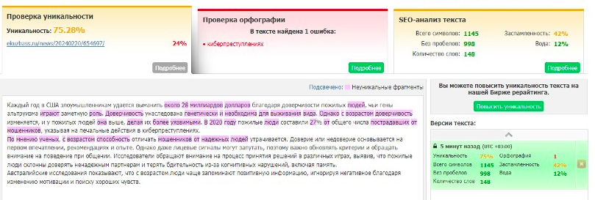

Рисунок 3.1 – Проверка уникальности, с помощью сервиса «text.ru»

Информативность. Текст содержит много полезной информации, которая поможет разобраться в теме. В тексте представлены основные понятия, необходимые для понимания темы. Описаны основные принципы и примеры, которые помогут читателю углубить свои знания и разобраться в теме.

Техническая грамотность. Текст написан грамотно, без орфографических и пунктуационных ошибок, что свидетельствует о высоком уровне технической грамотности.

Удобочитаемость. По результатам проверки сервис показал результат в 9.3/10 по шкале Главреда. Это говорит о том, что текст легко воспринимается и читается пользователем.

Соответствие требованиям поисковых систем. Текст содержит ключевые слова и фразы, связанные с темой, что помогает поисковым системам правильно индексировать его. Это позволяет поисковым системам правильно классифицировать и ранжировать контент для пользователей.

## **3.2 Анализ для раздела «Статьи»**

Орфография и пунктуация. В этом разделе 1 орфографическая ошибка, которая в дальнейшем была устранена.

Информативность Информация в тексте полна и структурирована логично. Этот означает, что текст содержит все необходимые детали и сведения по теме, которая обсуждается. Каждый аспект или аспекты темы рассматриваются в достаточной степени детальности, чтобы читатель мог получить полное представление о предмете обсуждения.

Техническая грамотность. Продемонстрировано отличное владение языковыми средствами и техническими навыками, что позволило создать интересную статью без излишних ошибок и нестыковок.

Уникальность. Результат проверки в данном разделе получился 100%. Такой показатель уникальности, говорит о том, что контент является полностью оригинальным и не имеет аналогов. Заспамленность – 41%, хоть и это достаточно большой показатель, но для многих статье й характерно такое количество спама. Всего символов в тексте 1700, слов 223. Уровень воды 16%. На рисунке 3.2 предоставлены все вышеперечисленные значения.

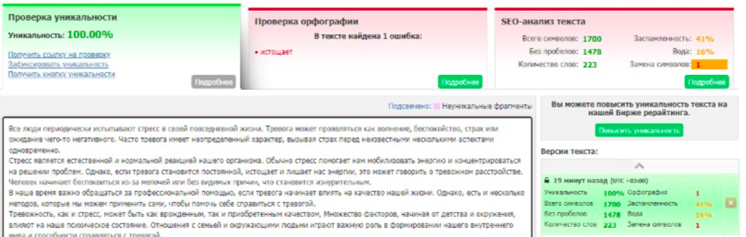

Рисунок 3.2 –Уникальность, проверенная сервисом «text.ru»

Соответствие требованиям поисковых систем. Заголовок текста является информативным и содержит основное ключевое слово или фразу, что повышает его видимость для поисковых систем. Заголовок является одним из наиболее важных элементов страницы для SEO. Он должен четко отражать содержание текста, чтобы привлечь внимание и пользователей.

## **3.3 Анализ для раздела «Специалисты»**

Орфография и пунктуация. В результате проверки была найдена одна пунктуационная ошибка, а точнее избыточное определение. При дальнейшем анализе было выявлено, что ошибка вызвана наличием списка в тексте.

Информативность Текст содержит много интересных фактов и деталей, которые делают его информативным. В тексте приведены увлекательные факты и дополнительные детали, которые помогают заинтересовать читателя и делают материал более запоминающимся. Эти интересные аспекты помогают углубить понимание темы и сделать чтение более увлекательным.

Техническая грамотность. При анализе текста можно отметить безупречную техническую грамотность, которая проявляется в четкости и логичности изложения, отсутствии ошибок и грамматических неточностей, что делает текст легким для восприятия и понимания.

Удобочитаемость. Результат сервиса с 8.8/10 баллами по шкале Главреда считается достаточно высоким, значит текст удобный к чтению.

Уникальность. По результатам проверки получен результат в 100%. Заспамленность составила 45%, вода – 9%. Количество символов 1813, слов 205.

Все значения предоставлены на рисунке 3.3.

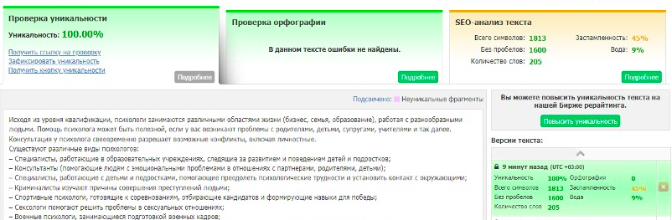

Рисунок 3.3 –Уникальность, проверенная сервисом «text.ru»

Соответствие требованиям поисковых систем. Текст содержит ссылки на другие релевантные источники, что может улучшить его позицию в результатах поиска. Ссылки на другие авторитетные источники могут улучшить репутацию контента и повысить его авторитет в глазах поисковых систем. Это может привести к улучшению позиций в поисковой выдаче.

## **3.4 Анализ для раздела «Личный опыт»**

Орфография и пунктуация. В ходе работы сервиса были найдены избыточные определения, загруженность местоимений и некоторые орфографические ошибки. Всевозможные ошибки проанализированы и исправлены.

Уникальность. В этот раз результат составил 99%. Отличное значение, хоть и в данном разделе была прямая речь, которую тяжело изменить. Заспамленность составила 42%. Сервисы показали уровень воды 29%, количество знаков без пробела 4638, 703 слова и 47 предложений. Показатель уникальности предоставлен на рисунке 3.4.

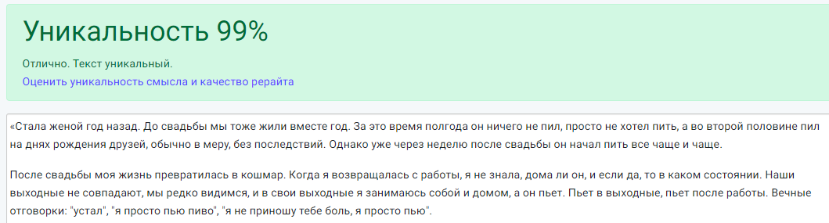

Рисунок 3.4 – Показатель уникальности для раздела «Личный опыт»

Информативность. Информация в тексте представлена понятно и лаконично, что облегчает понимание. Автор текста использовал ясный и простой язык, чтобы изложить информацию доступным способом. Благодаря лаконичности изложения, читатель может быстро усвоить материал и не запутаться в сложных терминах.

Техническая грамотность. Небрежное отношение к правописанию, разговорный стиль видно на каждом шагу в данном тексте, что говорит о недостаточной технической грамотности. Низкая техническая грамотность будет характерно для этого раздела, так как он является «речью» человека, обратившегося за помощью к специалисту.

Удобочитаемость. По результатам проверки сервис показал результат в 8.3/10 по шкале Главреда. Основные проблемы: личное местоимение, необъективная оценка, обобщение. Такой достаточно низкий показатель будет характерен для такого типа раздела, так как основным содержанием является непосредственно речь человека, а значит используется разговорный стиль, который включает в себя вышеперечисленные проблемы.

Соответствие требованиям поисковых систем. Использование метатегов, заголовков и alt-текстов для изображений в тексте помогает поисковым системам лучше понять контент страницы. Метатеги, заголовки и alt-тексты являются важными элементами для SEO, так как они помогают поисковым системам понять, о чем конкретно страница. Это улучшает ее видимость в поисковой выдаче.

## **3.5 Анализ для раздела «Тесты»**

Орфография и пунктуация. В данном разделе орфографических ошибок не было найдено. Из-за того, что раздел достаточно маленький, допустить орфографические и пунктуационный достаточно сложно.

Информативность. Информация в тексте представлена слишком общими тезисами, что затрудняет углубленное понимание темы, но в целом текст содержит полезные сведения- Хотя текст содержит общие тезисы и обобщенную информацию, которая может затруднять более глубокое понимание темы, он все равно предоставляет полезные сведения и ключевые аспекты для начала знакомства с темой. Для более глубокого понимания читателю может потребоваться изучение дополнительных материалов или консультация с экспертом.

Техническая грамотность. Текст написан безупречно, без орфографических и пунктуационных ошибок, исходя из этого можно сделать вывод, что техническая грамотность на высоком уровне.

Удобочитаемость. По результатам проверки сервис показал результат в 9.5/10 по шкале Главреда. Очень хороший результат особенно для такого раздела как «Тесты».

Уникальность. По результатам проверки получен результат в 80%. Текст имеет уникальный и оригинальный характер, несущий в себе новые и интересные идеи, подходы или точки зрения. Показатель заспамленности и воды равен соответственно 14% и 9%. На рисунке 3.5 предоставлен показатель уникальности, а также количество символом и слов.

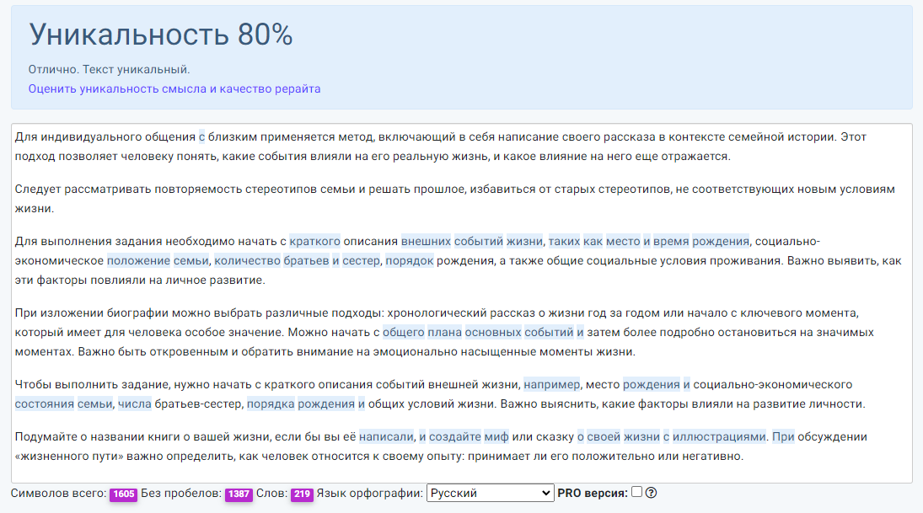

Рисунок 3.5 –Уникальность, проверенная сервисом «textovod.com»

Соответствие требованиям поисковых систем. Текст оптимизирован под ключевые запросы, что увеличивает вероятность его отображения в поисковых результатах по соответствующим запросам. Оптимизация текста под ключевые запросы позволяет привлечь целевую аудиторию и улучшить позиции страницы в поисковой выдаче. Это повышает вероятность того, что пользователи найдут контент именно по тем запросам, которые им интересны.

**Заключение**

Анализ и подготовка контента веб-сайта о психологии – это ответственный и сложный процесс, требующий тщательного учета различных факторов. В ходе этой курсовой работы были изучены фундаментальные аспекты создания высококачественного контента для веб-сайта, посвященного психологии.

Для увеличения уникальности текста особое внимание следует уделить созданию уникального дизайна веб-сайта, который отражает серьезный и профессиональный подход к теме психологии и саморазвития.

Для привлечения внимания читателей стоит предложить интересный и доступный контент, который поможет им получить актуальные и достоверные данные о реальных случаях помощи и методах оказания помощи. Для повышения уникальности контента можно использовать, интервью с экспертами, отзывы людей, что добавит глубину и экспертность информации на сайте.

# Были выбраны и проанализированы сайты, такие как «psychologies.ru», «psychojournal.ru», «psy-practice.com», «psychologyjournal.ru», чтобы определить необходимые характеристики контента для сайтов схожей тематики. Также были определены требования к текстовому контенту, такие как публицистический стиль, высокая уникальность, грамотность, информативность, соответствующая целевой аудитории. Требования к графическому контенту включают использование уникальных цветных или чёрно-белых фотографий и иллюстраций, а также скриншотов других сайтов, форматов JPG, JPEG, PNG, SVG, GIF, и изображения среднего или большого размера чаще горизонтальной ориентации.

Тщательно отбирая фрагменты текста и изображения, соответствующие требованиям к контенту психологических сайтов, были созданы пять разделов, каждый из которых включает краткий вводный текст и фрагмент статьи. Графический контент соответствует содержанию и объему статьи, придерживаясь стандартов визуального контента.

Таким образом, необходимо подчеркнуть важность создания убедительного и информативного контента, который резонирует с потребностями и интересами аудитории в области психологии. Следуя передовому опыту отрасли и учитывая постоянно развивающиеся тенденции, веб-сайт по психологии может служить ценным ресурсом для людей, ищущих знания, поддержку и понимание в этой сложной области.

# **Список использованных источников**

1. Psychologies [Электронный ресурс] / Анализ – Режим доступа: https://www.psychologies.ru – Дата доступа: 15.02.2024
2. Psychojournal [Электронный ресурс] / Анализ – Режим доступа: https://psychojournal.ru – Дата доступа: 15.02.2024
3. psy_practice [Электронный ресурс] / Анализ – Режим доступа: https://psy-practice.com– Дата доступа: 15.02.2024
4. psychologyjournal [Электронный ресурс] / Анализ – Режим доступа: https://psychologyjournal.ru– Дата доступа: 15.02.2024
5. Copywriely [Электронный ресурс] / Анализ – Режим доступа: https://copywritely.com – Дата доступа: 15.02.2024
6. Similarweb [Электронный ресурс] / Анализ – Режим доступа: https://www.similarweb.com/ru/website/polka.academy/#geography – Дата доступа: 15.02.2024
7. Ria [Электронный ресурс] / Статья – Режим доступа: https://ria.ru/20240220/vozrast-1928218529.html – Дата доступа: 04.03.2024
8. para-cels [Электронный ресурс] / Статья – Режим доступа: https://www.paracels.ru/populjarnaja-psihologija/chto-takoe-povyshennaya-trevozhnost – Дата доступа: 04.03.2024
9. medsi [Электронный ресурс] / Статья – Режим доступа: https://medsi.ru/articles/psikholog-chem-zanimaetsya-dannyy-spetsialist-kakie-zabolevaniya-diagnostiruet-i-kak-ikh-lechit – Дата доступа: 04.03.2024
10. psychologies [Электронный ресурс] / Статья – Режим доступа: <https://www.psychologies.ru/story/do-svadby-vse-bylo-idealno-a-posle-nee-muzhchina-nachal-pit> – Дата доступа: 04.03.2024
11. psychojournal [Электронный ресурс] / Статья – Режим доступа: https://psychojournal.ru/tests/1314-metodika-zhiznennyy-put.html/ – Дата доступа: 04.03.2024
12. Pexels [Электронный ресурс] / Изображение – Режим доступа: https://media.istockphoto.com/id/1463637004/photo/upset-senior-elderly-man-holding-credit-card-by-laptop-having-trouble-worry-finance-safety.jpg?s=2048-0x2048&w=is&k=20&c=Zjk6oASdnDYWN_xyGe_FqEwqmxR0dnkG5wZrr441Mvc= – Дата доступа: 04.03.2024
13. Pixabay [Электронный ресурс] / Изображение – Режим доступа: <https://cdn.pixabay.com/photo/2020/08/04/09/32/fear-5462288_1280.jpg> – Дата доступа: 04.03.2024b
14. Pexels [Электронный ресурс] / Изображение – Режим доступа: <https://images.pexels.com/photos/4577191/pexels-photo-4577191.jpeg?auto=compress&cs=tinysrgb&w=600> – Дата доступа: 04.03.2024
15. Unsplash [Электронный ресурс] / Изображение – Режим доступа: https://images.unsplash.com/photo-1592947945242-69312358628b? – Дата доступа: 04.03.2024
16. iStock [Электронный ресурс] / Изображение – Режим доступа: https://media.istockphoto.com/id/1471882947/photo/happy-young-african-american-woman-psychologist-rejoices-to-positive-result-in-family-therapy.jpg? – Дата доступа: 04.03.2024
17. Unsplash [Электронный ресурс] / Изображение – Режим доступа: https://images.unsplash.com/photo-1511285560929-80b456fea0bc – Дата доступа: 04.03.2024
18. Pexels [Электронный ресурс] / Изображение – Режим доступа: <https://images.pexels.com/photos/3692885/pexels-photo-3692885.jpeg> – Дата доступа: 04.03.2024
19. Pexels [Электронный ресурс] / Изображение – Режим доступа: <https://images.pexels.com/photos/7628689/pexels-photo-7628689.jpeg> – Дата доступа: 04.03.2024
20. LanguageTool [Электронный ресурс] / Анализ – Режим доступа: <https://languagetool.org/ru> – Дата доступа: 13.04.2024
21. Text.ru [Электронный ресурс] / Анализ – Режим доступа: https://text.ru/ – Дата доступа: 13.04.2023
22. Текстовод [Электронный ресурс] / Анализ – Режим доступа: https://textovod.com/rewrite – Дата доступа: 13.04.2023
23. Advego [Электронный ресурс] / Анализ – Режим доступа: https://advego.ru/ – Дата доступа: 13.04.2023
24. Главред [Электронный ресурс] / Анализ – Режим доступа: https://glvrd.ru/ – Дата доступа: 13.04.2023

ПРИЛОЖЕНИЕ А

**Графический контент для текстовых фрагментов веб-сайта**

|  |  |
| --- | --- |
|  | Страх, Эмоции, Тревога, Грусть, Напугана |
| Рисунок А.1 – Изображение № 1 | Рисунок А.2 – Изображение № 2 |
| бесплатная Бесплатное стоковое фото с активный отдых, Анонимный, беззаботный Стоковое фото | man in blue dress shirt sitting on yellow chair |
| Рисунок А.3 – Изображение № 3 | Рисунок А.4 – Изображение № 4 |
|  |  |
| Рисунок А.5 – Изображение № 5 | Рисунок А.6 – Изображение № 6 |
|  |  |
| Рисунок А.7 – Изображение № 7 | Рисунок А.8 – Изображение № 8 |